周口中英文学校2014-2015学年度上期11月月考试题
高一地理
考试范围：必修一第1章及第2章1.2节；考试时间：90分钟；分值：100分
学校:___________姓名：___________班级：___________考号：___________
注意事项：
1．答题前填写好自己的姓名、班级、考号等信息
2．请将答案正确填写在答题卡上

第I卷（选择题）
一、单项选择题（每小题只有一个正确答案，请把正确答案的代号填在答题卡相应的空格内，35X2=70分）
1． 关于昼夜的说法，正确的是( )
A．地球自转产生昼夜
B．晨昏线是昼夜半球的分界线
C．晨线的西边是昼半球，东边是夜半球
D．昼夜现象是地球自转和公转共同产生的
2．下列说法正确的是( )
A．太阳活动加强，将导致荒漠化日益严重
B．带电粒子流可引发地球上的磁暴
C．耀斑的强辐射会干扰无线电长波通信
D．太阳黑子增多会导致地表平均气温下降
3．若下图中S表示太阳，则图中表示的天体系统有( )
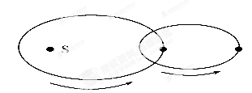
A．一级 B．二级 C．三级 D．四级
4． 公元前28年，曾有记载：“三月乙未，日出黄，有黑气大如钱，居日中央。”这种现象发生在太阳大气层中的是（ ）
查字典地理网http://dili.chazidian.com
A.光球层 B.色球层 C.日冕层 D.大气层外层
5．7月初，地球处于公转轨道的（ ）
A．近日点，速度慢 B．远日点，速度快
C．远日点，速度慢 D．近日点，速度快
6．下列有关地球自转方向的图示，正确的是（ ）
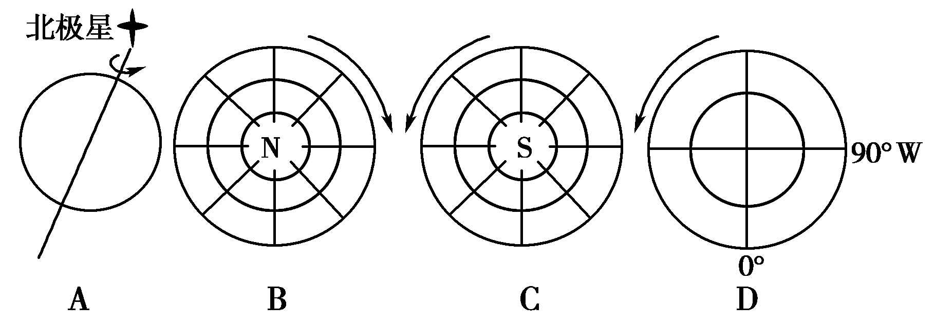
7．光球层和色球层分别出现的太阳活动是（ ）
A.黑子和耀斑 B.耀斑和日珥 C.黑子和日珥 D.耀斑和黑子
8．下列关于太阳大气的叙述，正确的是（ ）
A.我们能直接观测到的太阳，是太阳的光球层
B.太阳大气稀薄，人们肉眼观测不到
C.太阳大气从外向里分为光球、色球和日冕三层
D.黑子出现在色球层
9．地球上具有生命有机体生存和发展的条件主要有（ ）
①适当的地球自转周期 ②适当的体积和质量
③适当的日地距离 ④适当的公转速度
A.①② B.②③ C.③④ D.②④
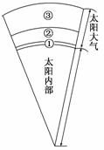
读“太阳及其大气结构示意图”，回答10～11题。
10．图中太阳大气①、②、③的名称分别（ ）
A．光球层、色球层、日冕层B．色球层、日冕层、光球层
C．光球层、日冕层、色球层D．色球层、光球层、日冕层
11．日全食时，人们用肉眼可以观察到的太阳大气层是（ ）
A．①和② B．①和③否
C．②和③ D．①②③
12．北半球各地昼夜逐日接近等长期间（ ）
A．南极圈白昼时间逐日变长 B．北回归线正午太阳高度逐日减小
C．赤道正午太阳高度逐日增大 D．太阳直射点始终由北向南移动
13．元旦过后，太阳直射点的位置及其移动方向是（ ）
A．位于北半球向北移动 B．位于北半球向南移动
C．位于南半球向北移动 D．位于南半球向南移动
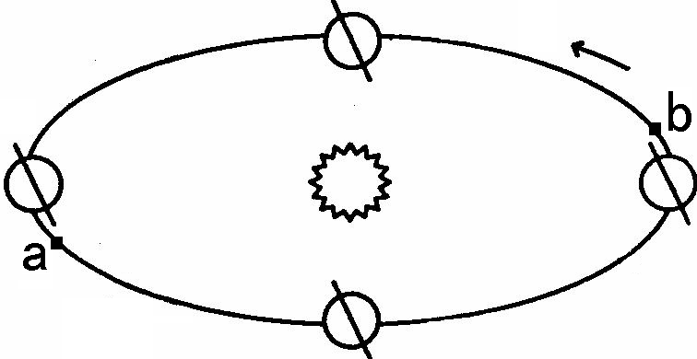
14．读地球绕日公转轨迹图，由a运动至b期间，下列说法可信的是
A．南极地区极昼范围扩大 B．地球的公转速度变快
C．广东地区气温逐渐升高D．海南正午太阳高度由小变大
查字典地理网http://dili.chazidian.com
15．冬至日这一天，下列地点白昼最长的是（ ）
A．哈尔滨 B．北京 C．上海 D．广州

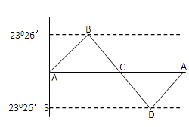
读图，回答16～18题
16．南半球昼长夜短的时间是（ ）
A．B→C→D B．C→D→A
C．D→A→B D．A→B→C
17．每年儿童节到中秋节，太阳直射点的移动规律是（ ）
A．先向南再向北 B．一直向北
C．一直向南 D．先向北再向南
18．某地水平运动物体向左偏，且一年中只有一次太阳直射，该地位于 （ ）
A．北回归线上 B．北极圈上 C．南回归线上 D．南极圈上

下图为10月1日甲、乙、丙、丁四个地点昼夜长短比例示意图(阴 影部分表示夜长)，回答19～21题。
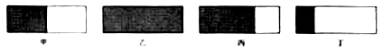
19．甲、乙、丙、丁四地中地球自转线速度大小排序正确的是（ ）
A．甲>丁>丙>乙 B．乙>丙>甲>丁 C．甲>丙>丁>乙 D．丁>甲>丙>乙
20．水平运动物体发生左偏的地点是（ ）
A．甲 B．乙 C．丙 D．丁
21．该日正午太阳高度有可能恰好为 0° 的地点是（ ）
A．甲 B．乙 C．丙 D．丁
查字典地理网http://dili.chazidian.com
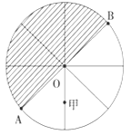
下图中心点为北极点。读图回答22～23题。
22．若阴影部分表示黑夜，甲地地方时为（ ）
A．8时 B．9时 C．15时 D．16时
23．若阴影部分为7月6日，非阴影部分为7月7日，甲地地方时为（ ）
A．15时 B．9时 C．3时 D．12时
24．关于地球运动的叙述正确的是（ ）
A.自转和公转的速度都是匀速的
B.自转和公转的方向都是自西向东
C.自转的周期是一个恒星日，公转的周期是一个回归年
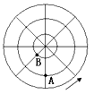
D.如果只公转不自转就没有昼夜交替现象
25．读图，下列说法正确的是（ ）
A．该图表示以南极点为中心的经纬网图
B．图中A点的地理纬度是南纬23.5°
C．A在B的东南方向
D．A比B的自转角速度稍大
26． 从广州开往北京的列车对铁轨的磨损程度（ ）
A．对铁轨西侧磨损较重 B．对铁轨东侧磨损较重
C．对铁轨两侧磨损一样 D．对铁轨两侧都无磨损
- 我们的气象工作者经常利用气象气球来获取一定方面对流层的气象数据，在下列各地点中，气象气球上升高度最高的是（ ）
查字典地理网http://dili.chazidian.com
A.0° B.30°N C.60°N D.90°N
28．下面是“北方某城市连续三日的天气与空气质量状况”表，与第一天相比，第二天（ ）
时间 | 天气状况 | 日平均气温 | 最大风力 | 空气首要污染物
第一天 | 多云 | 15℃ | 5级 | 总悬浮颗粒
第二天 | 阴雨 | 8℃ | 8级 | 总悬浮颗粒
第三天 | 晴 | 3℃ | 4级 | NO2

A．大气对太阳辐射削弱作用较强 B．大气逆辐射作用较弱
C. 大气吸收地面辐射能力较强 D．气温日较差较大
29．霜冻往往出现于深秋至第二年早春晴朗的夜晚，因为此时
A、大气的逆辐射作用弱 B、大气对地面辐射的吸收作用强
C、大气对地面辐射的反射作用强 D、大气的保温作用强

下图中右图表示巨蟒出山风景，它是江西三清山标志性景观，海拔1200余米，相对高度128米，是由风化和重力崩解作用而形成的巨型花岗岩石柱。左图为地壳物质循环示意。结合相关知识完成30～31题。
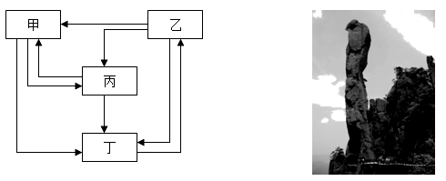
30．形成巨蟒出山风景的岩石属于左图中的（ ）
A．甲 B．乙 C．丙 D．丁
31．该景观形成的地质作用有 （ ）
①岩浆侵入 ②地壳运动 ③外力作用 ④火山喷发
A．①②③ B．②③④ C．①②④ D．①③④

下图为甲河流域（局部）不同时期地质剖面示意图。读图回答32～33题。
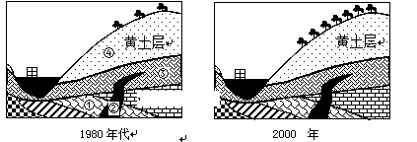
32．图中地层形成先后顺序，正确的是 （ ）
A．①②③④ B．①③②④ C．②①③④ D．③①②④
33．与1980年代相比，图示区域2000年代（ ）
A．河流含沙量增大 B．坡面径流量增加
C．河流水位季节变化大 D．坡面下渗量增加

下图为某处地层未曾倒置的地质剖面图，其中①至④代表所在地层的成岩作用，据此34～35题。
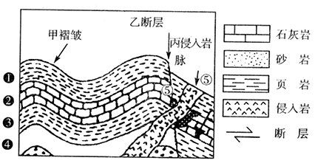
34． 下列有关该处地质事件发生的先后顺序，最正确的是 （ ）
A．甲乙丙 B．甲丙乙 C．乙丙甲 D．丙乙甲
35．丙侵入岩脉应为何种岩石（ ）
A．沉积岩 B．岩浆岩
C．变质岩 D．资料不足，无法判断
第II卷（非选择题）
二、综合题（本大题共3小题，共30分）
36．读下列图文材料，完成(1)～(5)题。（13分）
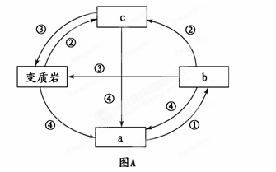
材料一： 地壳物质循环示意图，图中方框代表岩浆、沉积岩和岩浆岩，数字代表各种地质作用。

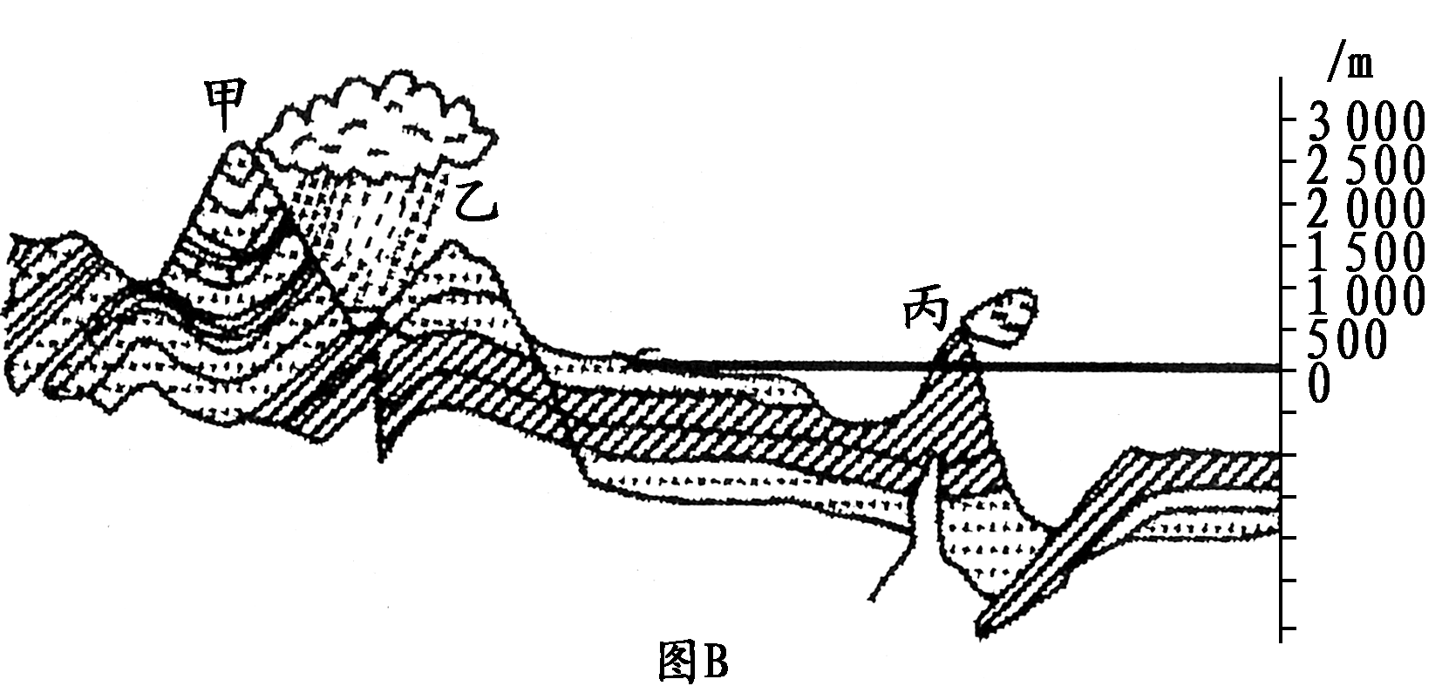
材料二： 亚洲东岸某地地质剖面示意图。

(1)材料一图A中代表岩浆的是________(填字母)；图A中的地质作用与图B中乙、丙两处岩石的形成对应的是乙________、丙________(填数码)。
(2)图B中丙岛屿常发生火山喷发、地震的原因是由于位于__________板块和________板块的相撞挤压附近，地壳运动活跃。
(3)图B中甲、乙两处出现地形倒置的是 处，原因是
。
(4)假设在该地区修建一条南北向的地下隧道，如只从地质构造的角度考虑，应选择____________(甲或乙)处，理由是 。
(5)据图B分析，甲地东西侧谷地发育的河流流域面积相当，但东侧河流水量较小。请从河谷成因差异分析造成这种现象的原因。 。
37．读下图“地球公转示意图”，完成下列各题：（10分）
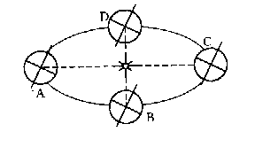

（1）当地球位于A处时，镇江正午太阳高度达 （最大、最小）值，全球的正午太阳高度角的分布规律是 。（3分）
（2）当地球位于B位置时，镇江昼长为 小时；
（3）当地球位于C位置时，南京昼夜长短情况是 ；此后三个月内，南
京昼夜长短的变化趋势是 。（3分）
（4）地球公转到D位置时为 （节气），太阳直射 （纬线）
（5）在BC段内，地球公转速度变化的情况是 。
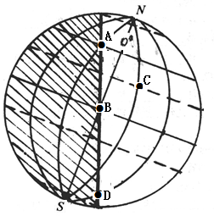
38．读“地球光照图”， 图中阴影部分代表黑夜，回答问题。（10分）
（1）这一天为 月 前后，北半球的节气是 。
（2）太阳直射 （纬线），该日后，太阳直射点将向 （方向）移动。
（3）赤道上昼长是 小时，出现极昼现象的范是 。
（4）C、D、B三地按正午太阳高度从大到小的顺序是 > > 。
（5）B点处在 （晨线或昏线）上； B点的地方时是 时。
高一地理参考答案
一、选择题
1．B 2．B3．B4．A5．C6．A7． A8．A9．B10．A
11．C12．C13．C14．C15．D16．B 17．D18．C19．C 20．D
21．B22．B 23．C 24．B25．C26．B27．A 28．A29．A
30．B 31．A32．B 33．D34．A 35．B
二、综合题
36．
（1）a ② ① （2）亚欧 太平洋
（3）甲 该处地质构造为向斜，向斜槽部因受挤压，不易被侵蚀而形成山地
（4）乙 乙处岩层为拱形，结构稳定，不易积水
（5）甲地东侧为断层构造，岩层断裂，河水下渗明显；西侧为背斜谷，河流水不易下渗。
37．
(1)最大 由北回归线向南北两侧递减 （3分）(2) 12
(3)昼最短夜最长 昼渐长夜渐短，直到昼夜等长 （3分）
(4)春分 赤道(5)逐渐加快
38．
（1）6 22 夏至日 （2） 23゜26〞N（北回归线） 南
（3）12 66゜34〞N-90゜N(北极圈及其以北地区)
（4）C＞B＞D （5）晨线 6

